ΠΑΛΜΟΓΡΑΦΟΣ - ΜΕΤΡΗΣΗ ΣΥΧΝΟΤΗΤΑΣ ΜΕ ΤΑ ΣΧΗΜΑΤΑ LISSAJOY

Μέθοδος μέτρησης με τη βοήθεια των σχημάτων LISSAJOY.

- Να ρυθμίσετε τον παλμογράφο στη θέση που παρέχει στίγμα.

- Να φέρετε το στίγμα στο κέντρο της οθόνης του παλμογράφου.

- Να τοποθετήσετε τον διακόπτη AC-DC-GND του παλμογράφου στη θέση AC.

- Να οδηγήσετε στην είσοδο κατακόρυφης απόκλισης του παλμογράφου ένα σήμα (τάση) άγνωστης συχνότητας (τάση από μια γεννήτρια Χ.Σ.) και στην είσοδο οριζόντιας απόκλισης του παλμογράφου ένα άλλο σήμα (τάση) γνωστής συχνότητας (τάση από μια άλλη γεννήτρια Χ.Σ.).
Τότε στην οθόνη του παλμογράφου θα εμφανισθεί κάποιο από τα σχήματα LISSAJOY που προκύπτει από την σύνθεση των δύο συχνοτήτων.

*Να μετρήσετε την άγνωστη συχνότητα με την βοήθεια της σχέσης:

$$\frac{f\text{κατ}(ά{\text{γνωστη}}_{\text{συχν}}ό\text{τητα})}{f\text{οριζ}(\text{γνωστ}ή_{\text{συχν}}ό\text{τητα})}=\frac{Α\text{ριθμ}{ός}_{\text{κορυφ}}{ών}_{{\text{στον}}_{\text{οριζ}}}ό{\text{ντιο}}_{ά}\text{ξονα}}{Α\text{ριθμ}{ός}_{\text{κορυφ}}{ών}_{{\text{στον}}_{\text{κατακ}}}ό{\text{ρυφο}}_{ά}\text{ξονα}}$$

Παρακάτω φαίνονται διάφορα σχήματα LISSAJOY που προκύπτουν από τον λόγο κορυφών της παραπάνω σχέσης (λόγος συχνότητας).

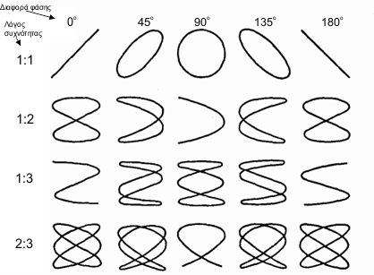

ΕΡΓΑΣΙΑ.

- Πραγματοποιήστε την συνδεσμολογία των οργάνων όπως φαίνεται παρακάτω.

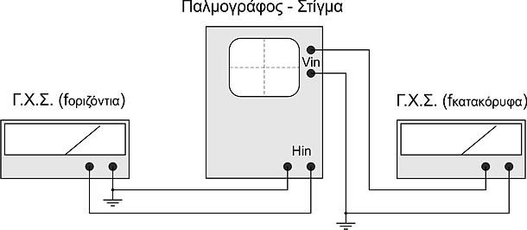

- Να δώσετε στην είσοδο κατακόρυφης απόκλισης διάφορα σήματα (τάσεις) fk από την άγνωστη γεννήτρια και ρυθμίστε την γνωστή γεννήτρια ώστε να εμφανιστούν αντίστοιχα σχήματα LISSAJOY όπως φαίνονται παραπάνω.

Μέθοδος μέτρησης .

- Να ρυθμίσετε τον παλμογράφο στη θέση που παρέχει στίγμα.

- Να φέρετε το στίγμα στο κέντρο της οθόνης του παλμογράφου.

- Να τοποθετήσετε τον διακόπτη AC-DC-GND του παλμογράφου στη θέση AC.

Να οδηγήσετε στις δύο εισόδους απόκλισης του παλμογράφου, αντίστοιχα, δύο σήματα (τάσεις από δύο γεννήτριες Χ.Σ.) με ίδια συχνότητα και ίδιο πλάτος αλλά που να διαφέρουν κατά φάση.
Τότε στην οθόνη του παλμογράφου θα εμφανισθεί το παρακάτω σχήμα LISSAJOY που παραμένει σταθερό εάν η διαφορά φάσης μεταξύ των δύο σημάτων είναι σταθερή ή διαφορετικά μεταβάλλεται εάν η διαφορά φάσης μεταξύ των δύο σημάτων συνεχώς αλλάζει
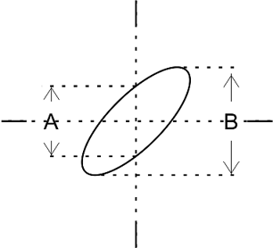
Από αυτό το σχήμα LISSAJOY μπορούμε να υπολογίσουμε τη διαφορά φάσης (γωνία φ) μεταξύ των δύο σημάτων όπως φαίνεται στην παρακάτω σχέση.

$$\text{ημφ}=\frac{Α}{Β}$$

Σημείωση: Ο παλμογράφος μετράει διαφορά φάσης μεταξύ δύο σημάτων (τάσεων ) ίδιας συχνότητας, οπότε το σχήμα LISSAJOΥ έχει λόγο κορυφών 1:1 (fk=fορ) και εμφανίζεται μία έλλειψη που ανάλογα με την φάση, η έλλειψη αλλάζει όπως φαίνεται στο παρακάτω σχήμα.

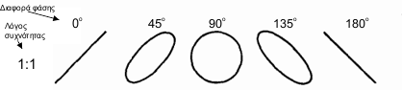
Ερωτήσεις:

Α. Όταν fοριζ=1000hz πόσο είναι η fk όταν το σχήμα στον παλμογράφο έχει λόγο 1:2

fk=

Β. Όταν fοριζ=2000hz πόσο είναι η fk όταν το σχήμα στον παλμογράφο έχει λόγο 2:3

fk=

Γ. Όταν η fκατ = fοριζ τι σχήμα LISSAJOY προκύπτει;

